**Instalação e Configuração do IDE Eclipse para Desenvolvimento sobre plataformas STM e família de processadores ARM**

Os passos independentes do sistema operacional são:

* Instalar JDK e JRE de Java
* Instalar IDE Eclipse Neon 3 (SystemWorkbench)
* Instalar STM32CubeMx
* Instalar Node.js
* Instalar gestor de pacotes xPack
* Instalar pacotes e plugins ARM e GNU MCU em eclipse
* Instalar Toolchain e Windows Build Tool (este ultimo somente para Windows)
* Configurar rotas no Eclipse
* Configurar ferramentas para Debug
* Criar projeto de teste

1. Verificar Instalação de JDK e JRE de Java

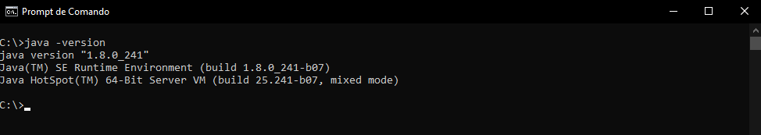

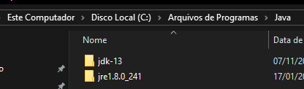

1. Descargar e Instalar Eclipse Neon (SystemWorkbench) do site da STM

<https://www.st.com/content/st_com/en/products/development-tools/software-development-tools/stm32-software-development-tools/stm32-ides/sw4stm32.html>

O site da STM envia ao site do projeto

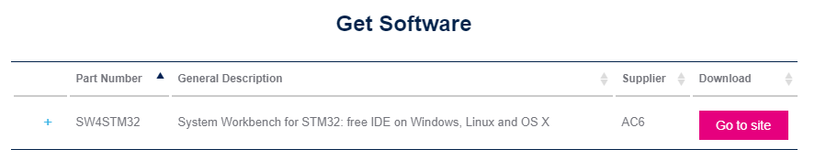

No site do projeto é preciso fazer um cadastro para baixar o arquivo

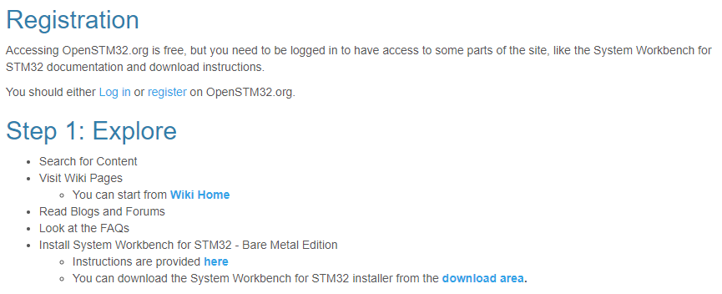

Baixar o arquivo para o sistema a usar







Para Instalar Eclipse IDE é preciso executar o arquivo install_sw4stm32_win_64bits-v2.9 como administrador.

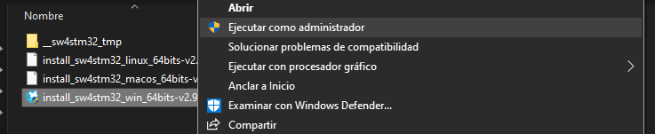

No processo de instalação aceitar todos os termos de licencia, instalar os drivers para os dispositivos STM, gerar o script de instalação e permitir a comunicação do eclipse na rede.

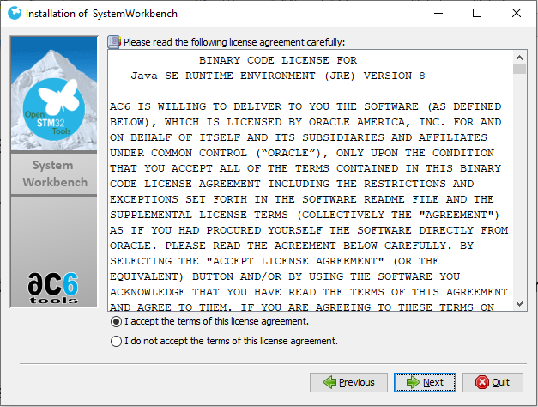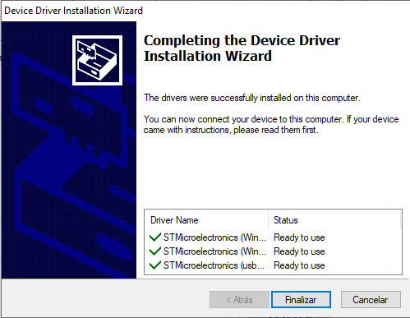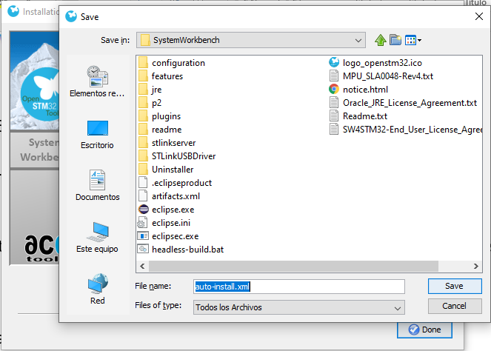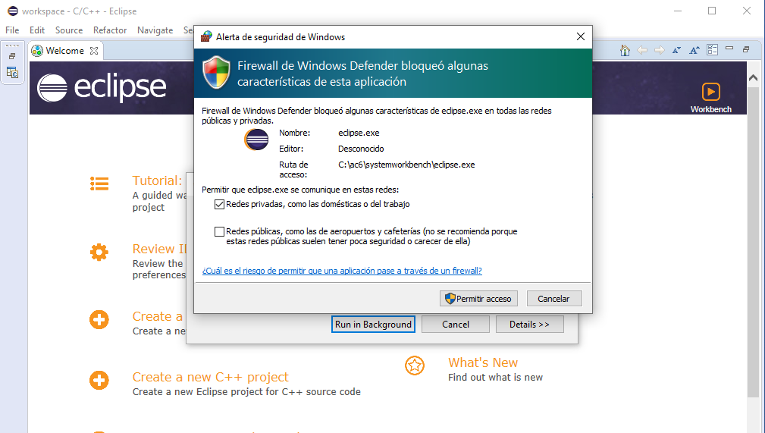

1. Instalar STM32CubeMx

<https://www.st.com/content/st_com/en/products/development-tools/software-development-tools/stm32-software-development-tools/stm32-configurators-and-code-generators/stm32cubemx.html>

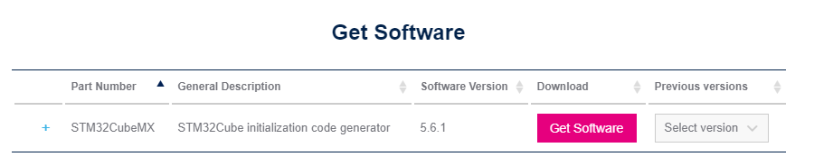

Fazer o login no site e baixar o arquivo. Ele baixa um arquivo comprimido como os instaladores para os três sistemas operacionais, Windows, Linux e Mac. Instalar.

1. Instalar Node.js a través do gerenciador de pacotes. Isso para ter maior controle da versão a usar.

Para isso é preciso entrar ao site de node e selecionar a opção “Other Downloads”

<https://nodejs.org/en/>

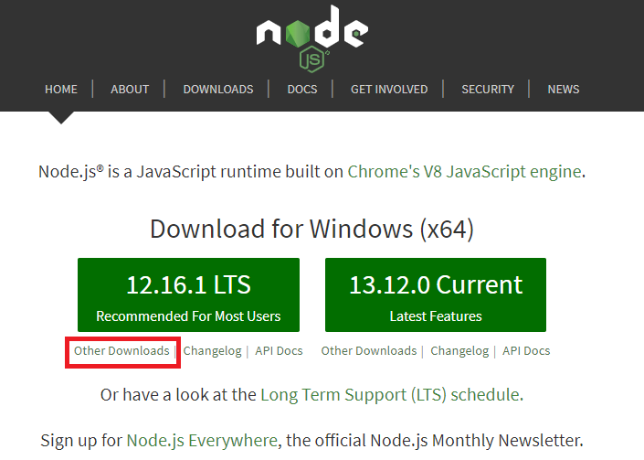

Na janela que abre ir até o final e selecionar “Installing Node.js via package manager”

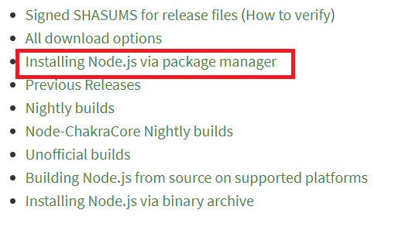

Ir até o final e abrir o site de chocolate, <https://chocolatey.org/>

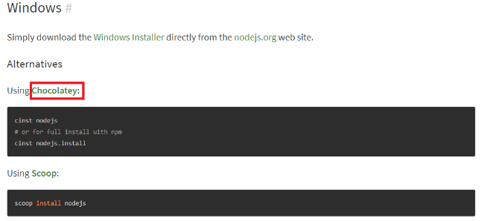

Seleccionar “Get Started”

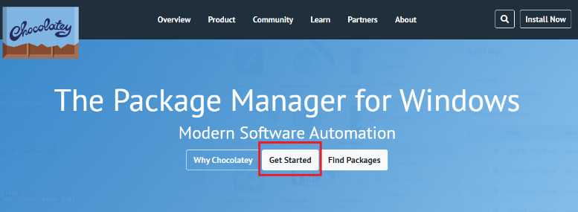

Abrir o power shell do windows como administrador

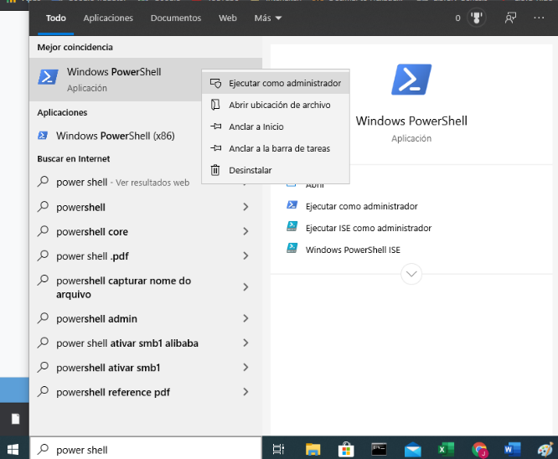

Ejecutar no power shell o comando “Get-ExecutionPolicy”

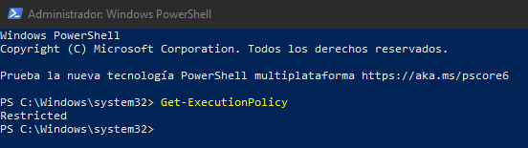

Caso retorne “Restricted”, executar o comando “Set-ExecutionPolicy AllSigned”, e aceitar com a opção s, a troca da diretiva de execução . Verificar de novo com o primeiro comando, o retorno deve ser “AllSigned”.

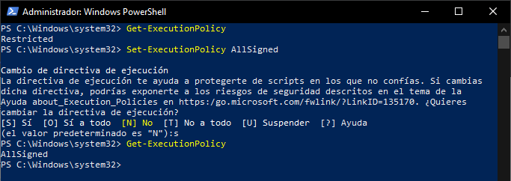

Copiar o comando no quadro



E colar no Power Shell

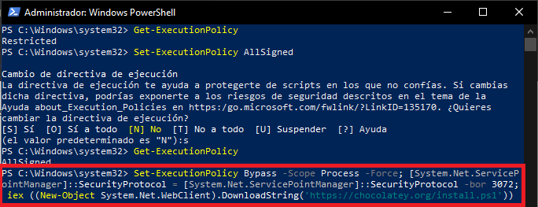

Verificar com o comando “choco”

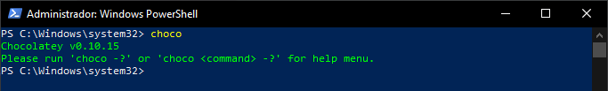

Instalar node na versão lts com o comando “choco install nodejs-lts” ou “cinst nodejs-lts” e a opção [y]

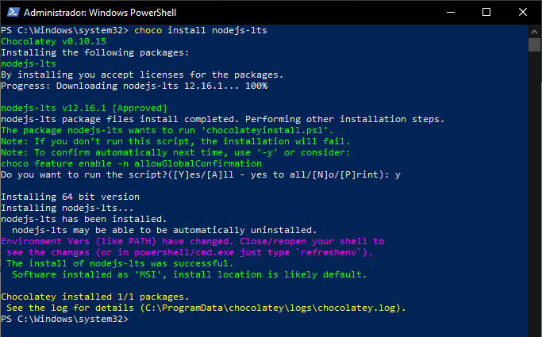

Fechar e abrir o power shell como administrador e verificar a versão do node e de npm com os comandos “node -v” e “npm -v”

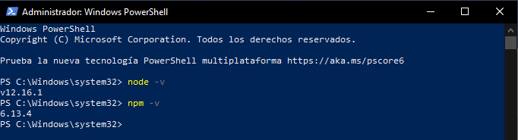

1. Instalar gestor de pacotes xPack, com o comando “npm install --global xpm@latest”. Para informação do pacote acessar ao site <https://xpack.github.io/xpm/install/>

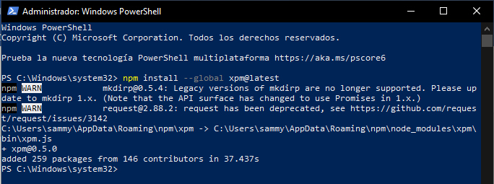

A versão instalada pode ser verificada no cmd como o comando “xpm --version”

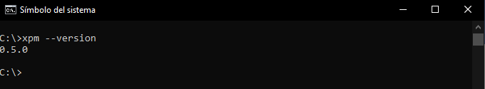

1. Instalar plugins GNU MCU em eclipse

Em Eclipse é preciso instalar os plugins da família de processador MCU de ARM.

No menu Help > Install New Software

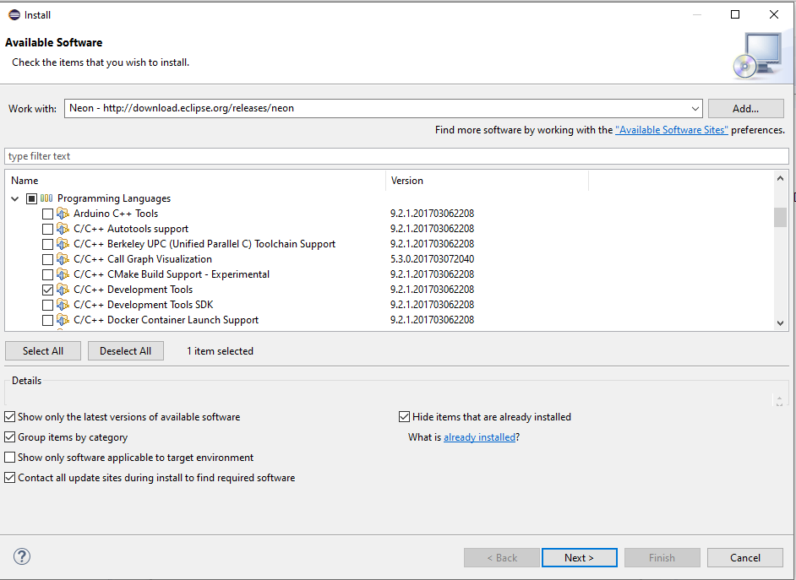

No menu Help > Eclipse Marketplace

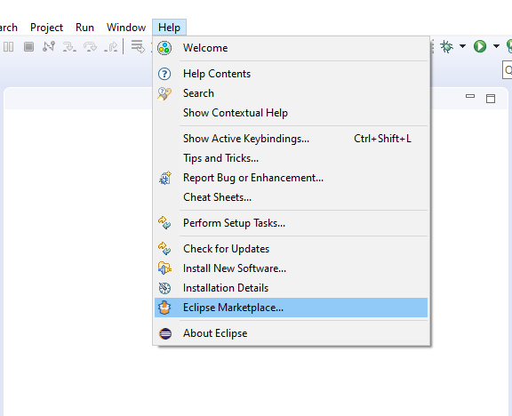

Procurar como “gnu mcu” e instalar

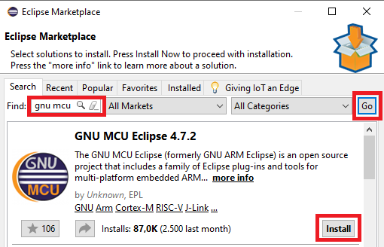

Selecionar todos os pacotes, aceitar o acordo de licencia e instalar

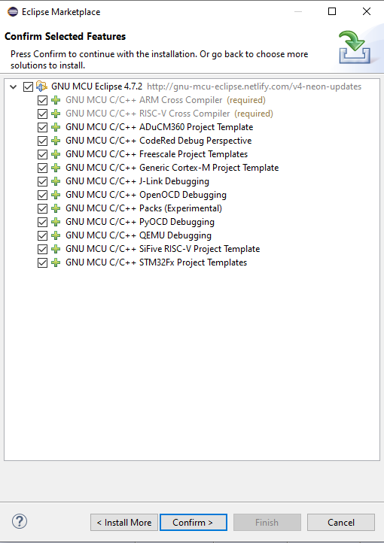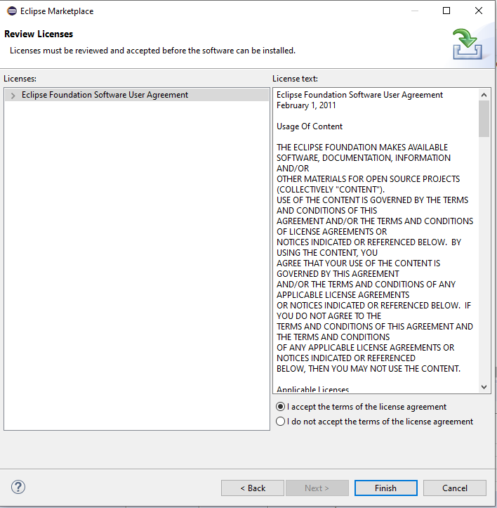

Aceitar o aviso de Warning

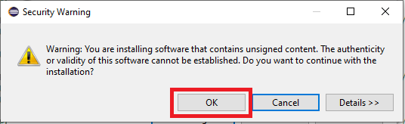

Restaurar Eclipse para aplicar câmbios

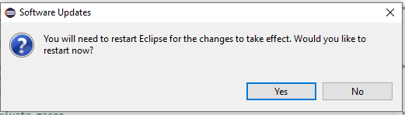

Verificar o package manager na barra de Ferramentas



Caso não esteja, incluir desde o menu Window > Show View > Other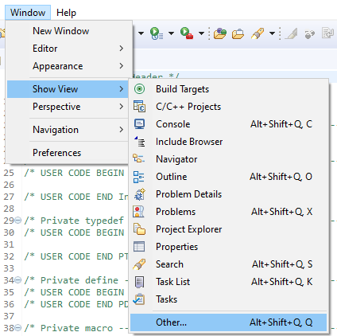

Na ventana emergente escolher na pasta C/C++ Packs

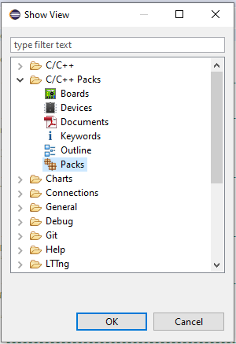

É preciso atualizar para que os packs sejam inclusos no Eclipse

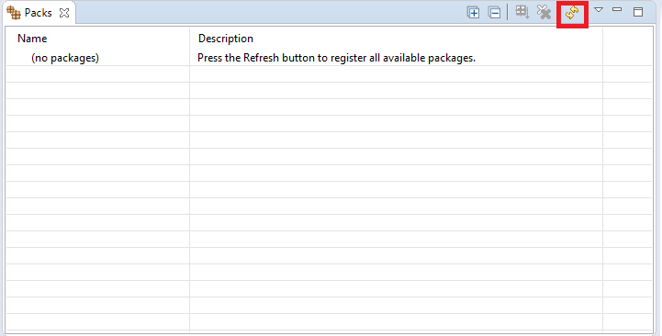

Durante o processo de atualização dos packs é possível aparecer alguns erros, é só ignorar

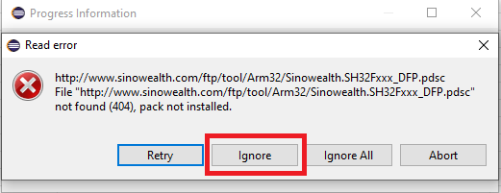

Uma vez instalados os packs, é preciso instalar na coluna esquerda os pacotes específicos de desenvolvimento para cada família de processadores da STM, neste caso para a placa STM32F207ZG

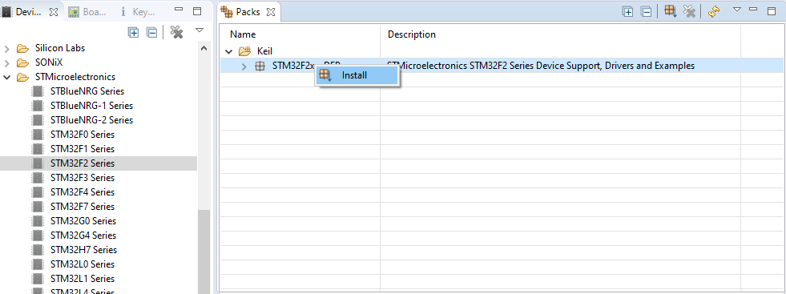

E verificar

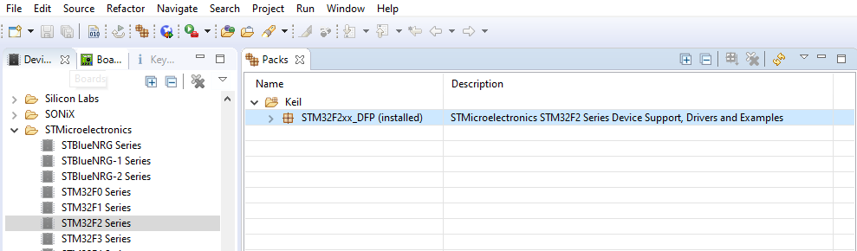

Agora é preciso incluir o repositório da ARM no eclipse para instalar as ferramentas de desenvolvimento . Desde o menu Help > Install New Software

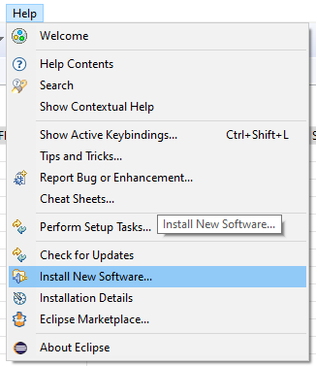

Agregar o nome GNU ARM Eclipse Repository e Endereço do repositorio http://gnuarmeclipse.sourceforge.net/updates

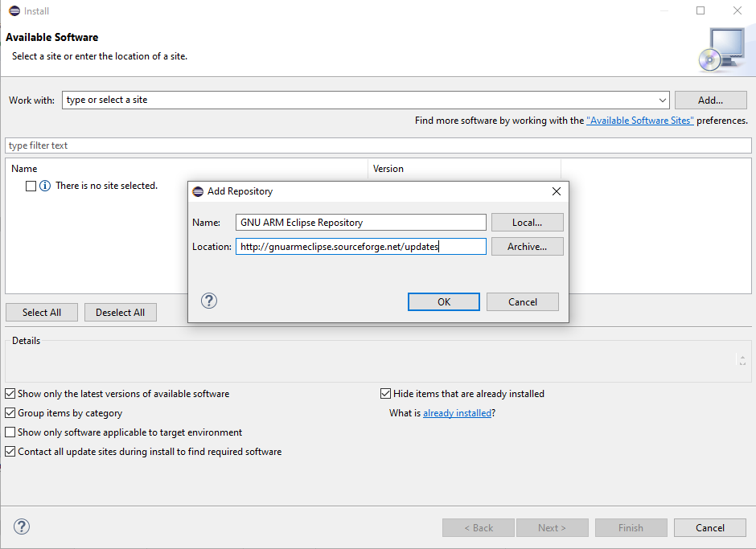

Verificar a instalação de tudos os pacotes

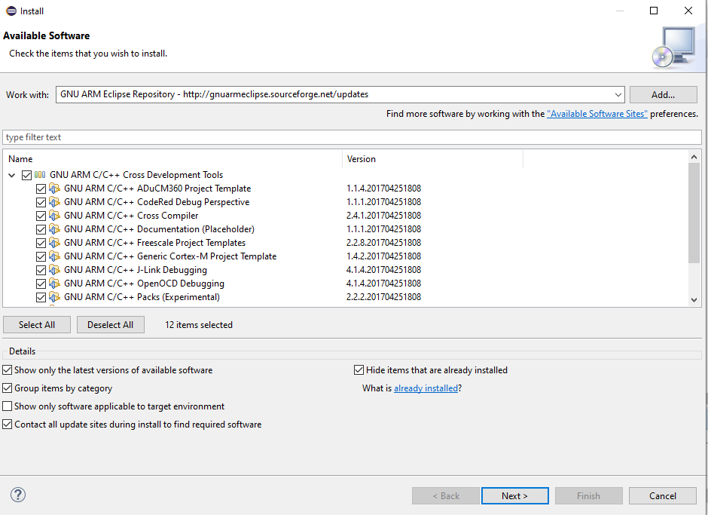

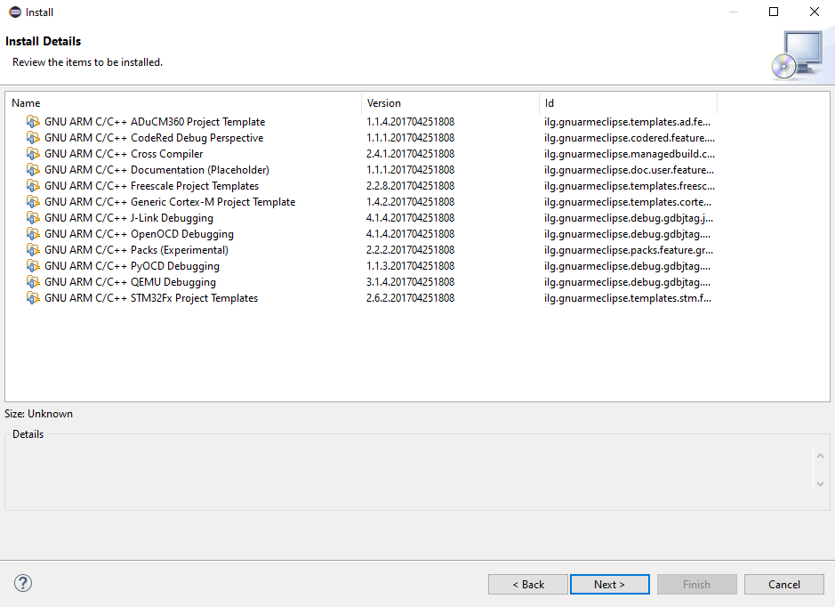

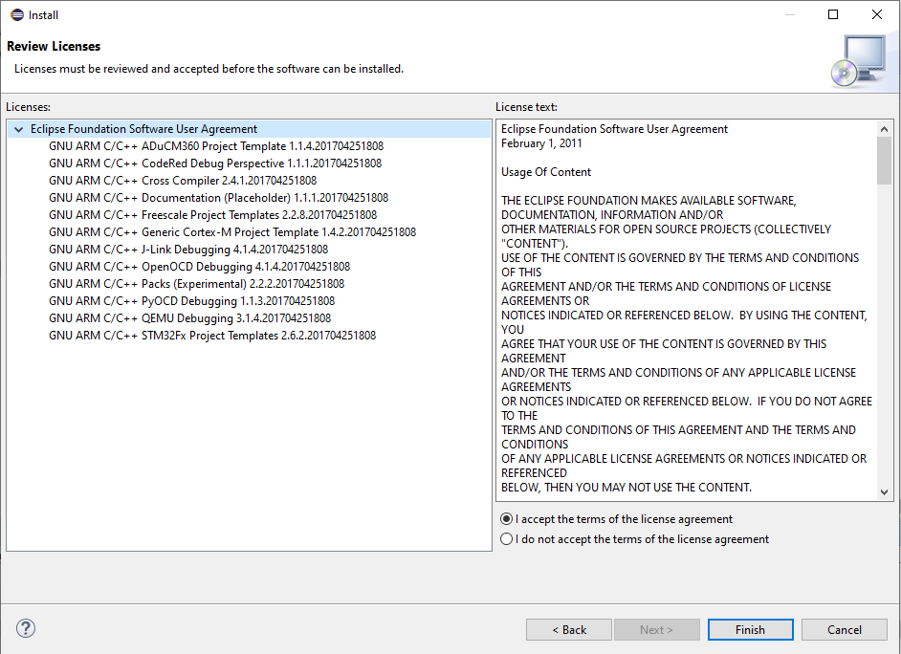

Aceitar o Warning

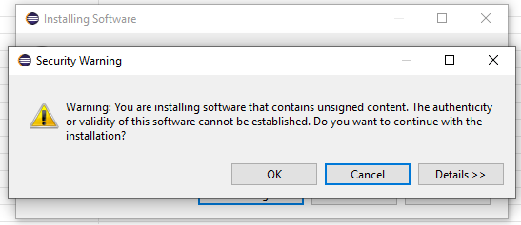

E restaurar Eclipse

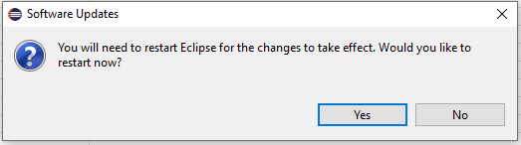

1. Instalar Toolchain e Windows Build Tool (este ultimo somente para Windows)

**Toolchain**

No cmd usando o gestor de pacotes xPack e o comando

xpm install –global @gnu-mcu-eclipse/arm-none-eabi-gcc

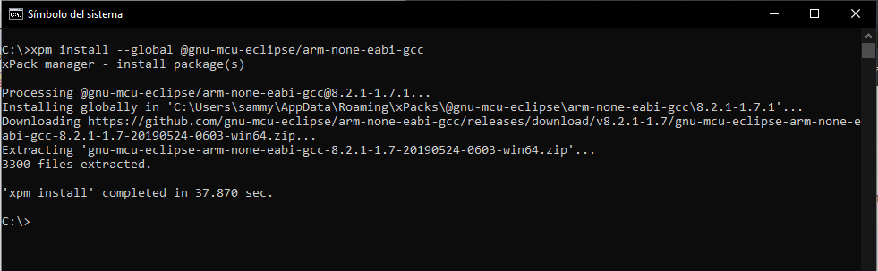

**Windows Build Tools**

No cmd usando o gestor de pacotes xPack e o comando

xpm install –global @gnu-mcu-eclipse/windows-build-tools

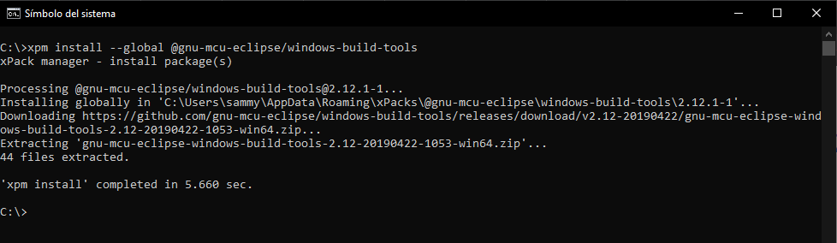

1. Configurar rotas em Eclipse

Abrir as Preferencias do IDE no menu Window > Preferences e indicar o caminho para os pacotes instalados no passo anterior.

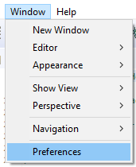

Para o toolchain no menu MCU > Global ARM Toolchains Paths basta con dar click no botão xPack, caso não reconheça ele ingressar manualmente o caminho com o botão Browse. Neste passo pode precisar mostrar as pastas ocultas para encontrar o caminho

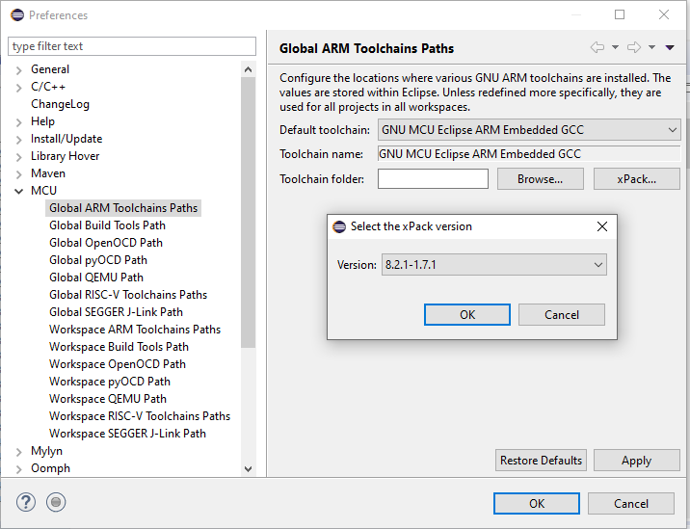

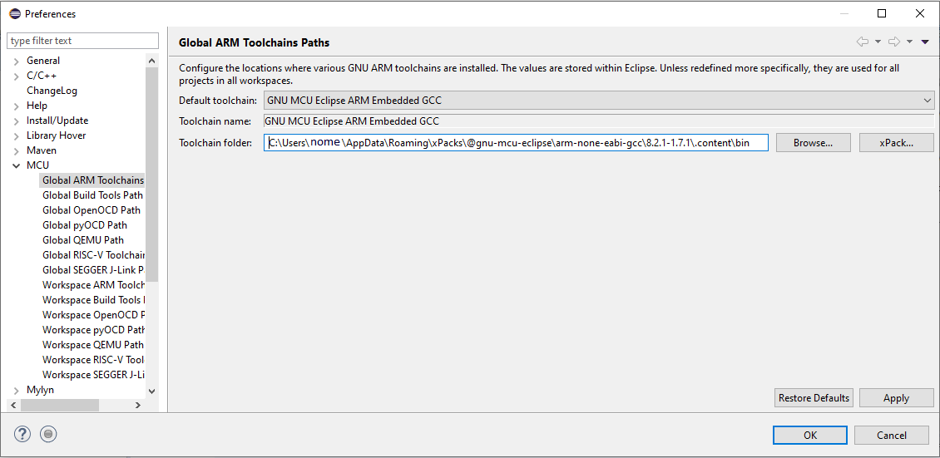

Para as Windows Build Tools no menu MCU > Global Build Tools Paths também dar click no botão xPack, caso não reconheça ele ingressar manualmente o caminho com o botão Browse. Também pode precisar mostrar as pastas ocultas para encontrar o caminho

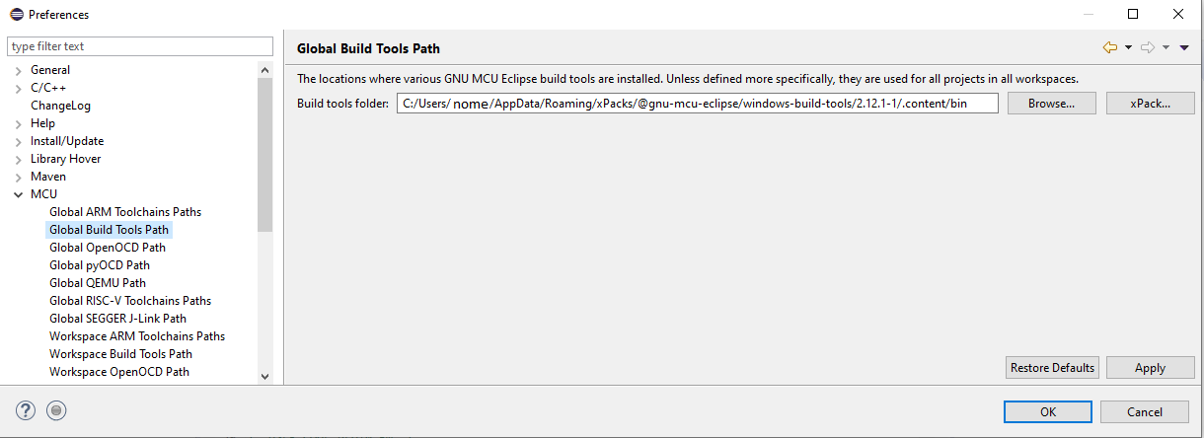

É recomendável também ajustar os paths no menu de repositórios do Eclipse

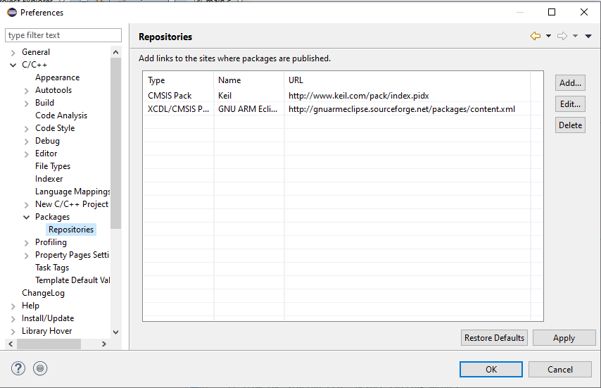

1. Configurar ferramentas para Debug

Baixar os drivers USB do ST-link desde o site da STM

<https://www.st.com/en/development-tools/stsw-link009.html>

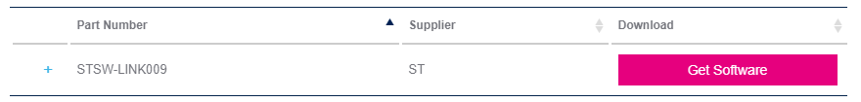

Descomprimir arquivos e instalar eles executando como administrador o arquivo “dpinst_amd64.exe”

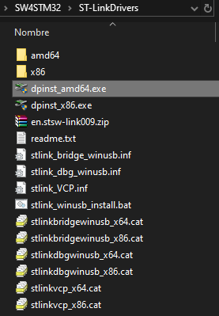

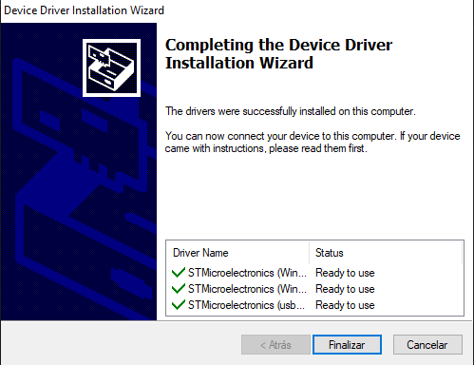

É preciso também flashear o firmware do ST-Link para o J-Link. Para esto baixar a ferramenta ST-Link Reflash Utility do site de Segger

<https://www.segger.com/downloads/jlink/#J-LinkSoftwareAndDocumentationPack>

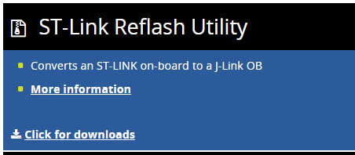

Esta é uma aplicação que se executa por consola. É preciso aceitar os términos e inserir a opção [1] para fazer o upgrade do J-Link, e depois [0] para fechar.

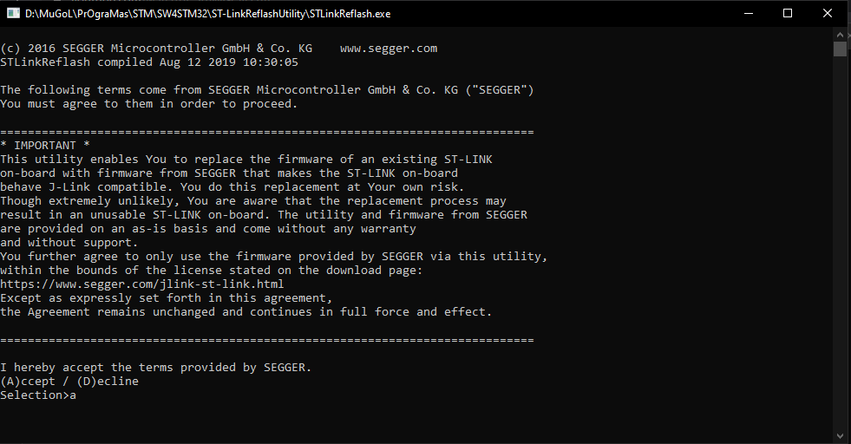

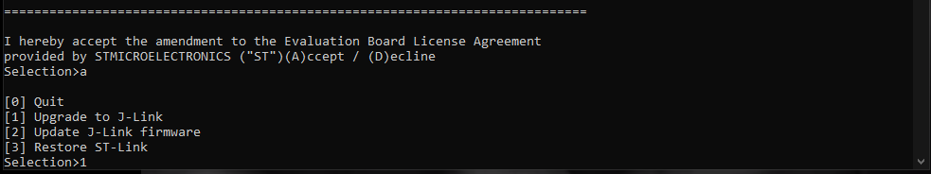

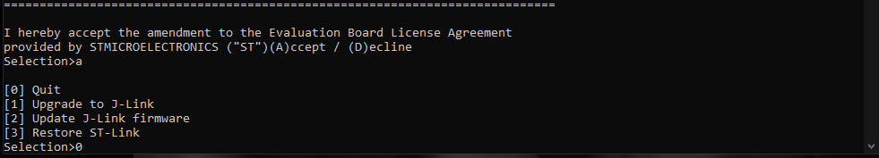

Uma vez pronta a atualização do firmware o dispositivo vai aparecer no gerenciador de dispositivos

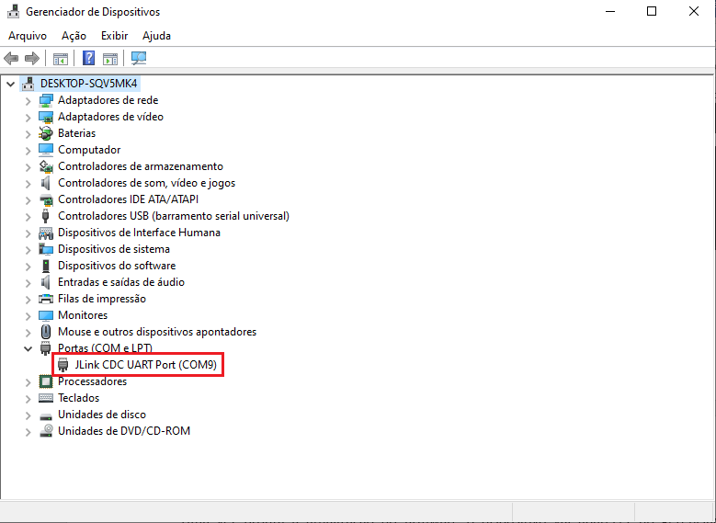

1. Criar projeto de teste

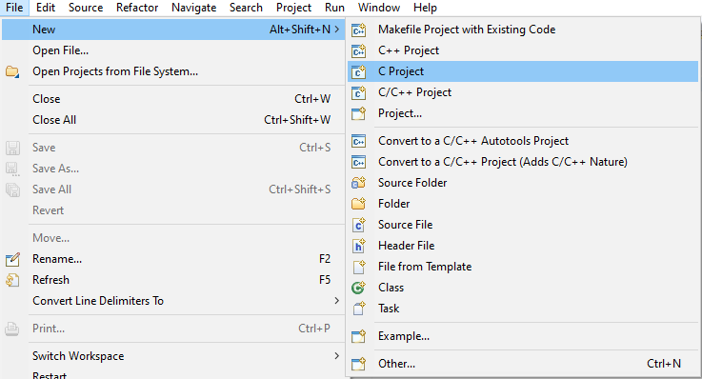

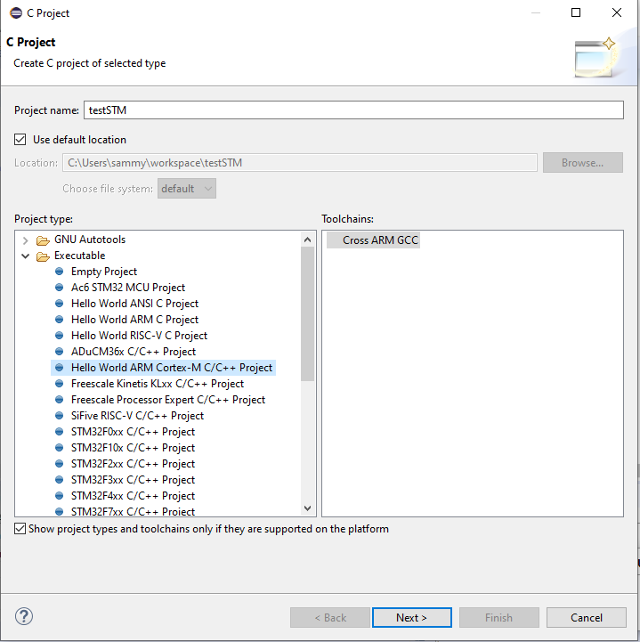

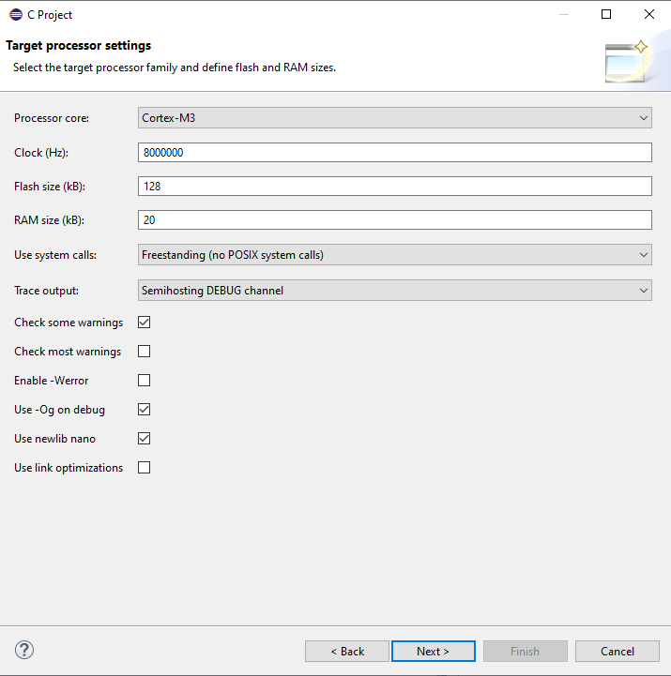

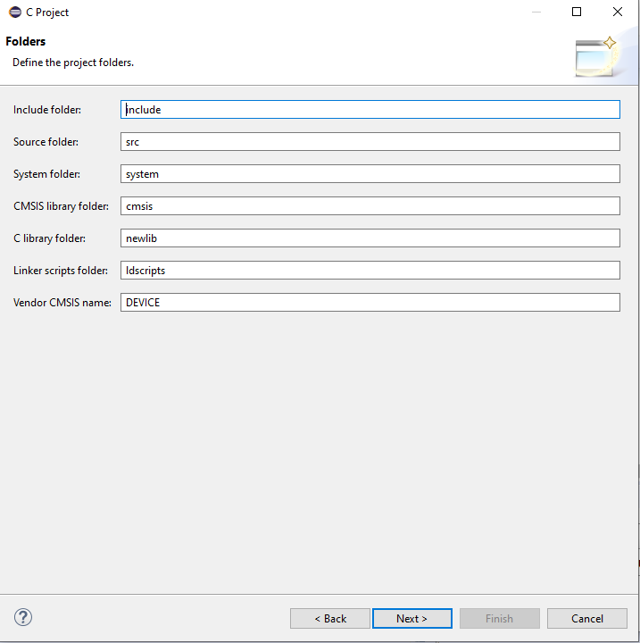

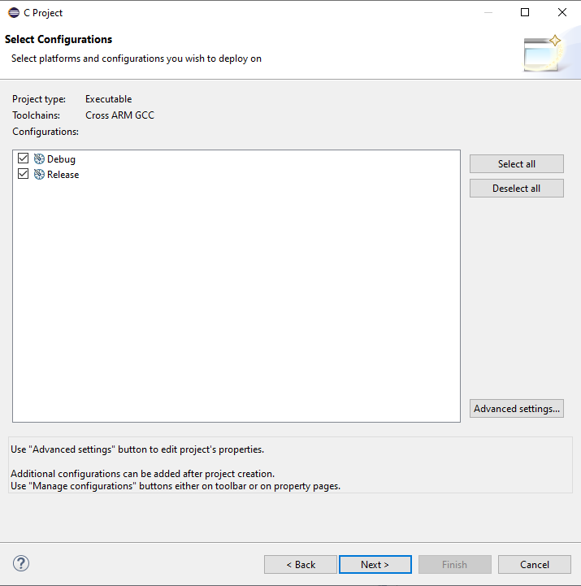

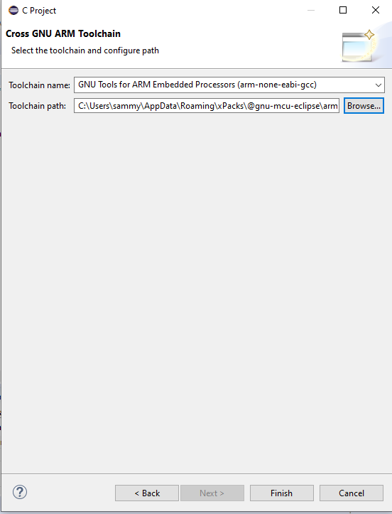

Lo que vai criar um projeto com a seguinte estrutura

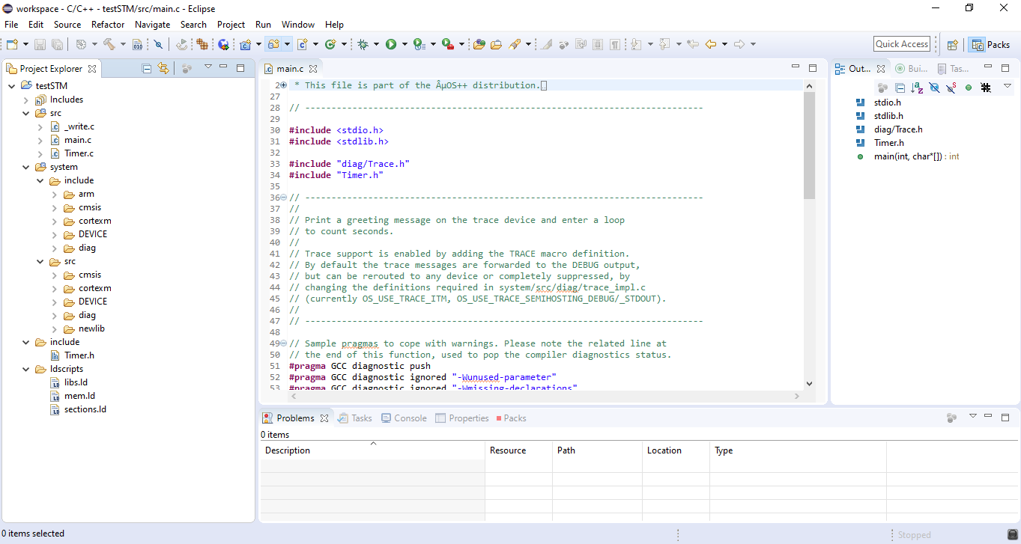

Para gravar na placa STM se configura o Debug

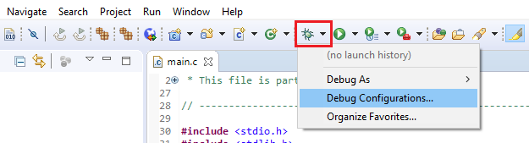

Y se cria uma nova configuração dando doble click na opção GDB SEGGER J-Link Debugging

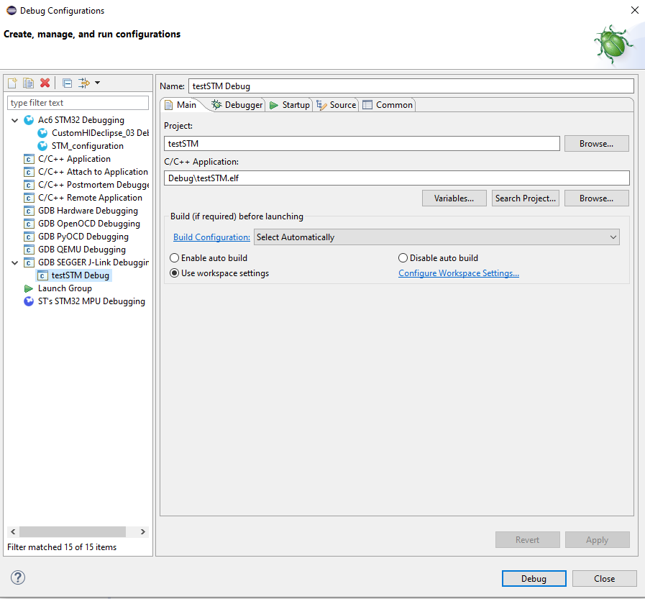

**Links de Referencia**

<https://gnu-mcu-eclipse.github.io/>

<https://www.youtube.com/watch?v=VtjMGCyLEuA>

<https://www.st.com/content/st_com/en.html>

<https://nodejs.org/en/>

<https://chocolatey.org/>

<https://www.segger.com/>